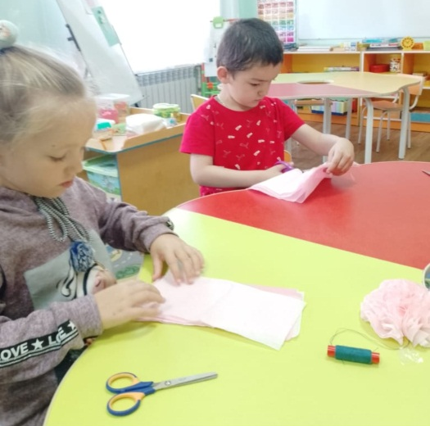
Вот и наступил Сентябрь, дети идут в школу за новыми знаниями, а ребята детского сада «Кристаллик» изучают новые темы, начинают готовиться к предстоящим праздникам. Учебный год в детском саду начался с посещения городской детской библиотеке, с целью познакомить детей с произведениями Владимира Владимировича Маяковского. Сотрудники библиотеки рассказали краткую биографию поэта, перечислили несколько его произведений, а так же приготовили небольшую игру для детей, в которой ребята должны были подобрать элементы, которые изображены на картинках. Конечно, и про взрослых не забыли, воспитатели участвовали в игре, где нужно было в правильной последовательности разложить картинки. В конце всего мероприятия сотрудники библиотеки вручили детям подарки. Сентябрь является первым месяцем осени, поэтому с детьми проводились беседы о временах года, чем отличается осень, что больше всего детям нравится в осени и многое другое. Так же ребята рисовали осенние рисунки, мастерили красивые поделки из листьев, из пластилина лепили красивых ёжиков, готовили работы на осеннюю выставку, которая проводилась в детском саду, обсуждали, какой урожай собирают осенью.

